华南师范大学2026年广州校区学生宿舍家具采购项目报价清单（总表）
报价日期： 联系人： 报价单位（盖章）：
序号 | 校园 | 区域 | 家具名称 | 规格 | 数量 | 单位 | 单价（元） | 总金额（元） | 备注
1 | 大学城校园 | 南区 | 两人位组合床（含拆旧家具） | 3950*920*2100/2900mm | 1422.5 | 套 |  |  | 含两张桌椅柜
1 | 大学城校园 | 北区 | 两人位组合床（含拆旧家具） | 4000*920*2100/2900mm
1 | 大学城校园 | 南区、北区 | 学生椅 | 380*370*750mm | 1422.5 | 套 |  |  | 含两张桌椅柜
1 | 大学城校园 | 南区、北区 | 两人位加长组合床 | 依据现场测量数据改造 | 30 | 套 |  |  | 按采购数量2%的加长改造（床板相应加长），含两张桌椅柜。
1 | 大学城校园 | 无障碍房 | 单人床 | 2000*1000*900mm | 34 | 套
1 | 大学城校园 | 无障碍房 | 单人衣柜 | 650*600*1800mm | 34 | 套
1 | 大学城校园 | 无障碍房 | 单人书桌 | 800*600*1800mm | 34 | 套
1 | 大学城校园 | 无障碍房 | 学生椅 | 380*370*750mm | 34 | 套
1 | 大学城校园 | 小计
2 | 石牌校园 | 西6 | 两人位组合床（含拆旧家具） | 4000*920*2100/2900mm | 155 | 套 |  |  | 东12是39间三人位6人间，东14是60间两人位4人间。
2 | 石牌校园 | 西6补 | 爬梯 | 详见附件 | 152 | 个 |  |  | 东12是39间三人位6人间，东14是60间两人位4人间。
2 | 石牌校园 | 西6补 | 前护栏、后横梁 | 详见附件 | 152 | 套 |  |  | 东12是39间三人位6人间，东14是60间两人位4人间。
2 | 石牌校园 | 西6补 | 中立柱（蚊帐杆） | 详见附件 | 17 | 个 |  |  | 东12是39间三人位6人间，东14是60间两人位4人间。
2 | 石牌校园 | 东4补 | 中立柱（蚊帐杆） | 详见附件 | 4 | 个 |  |  | 东12是39间三人位6人间，东14是60间两人位4人间。
2 | 石牌校园 | 东12三人位、东14两人位拆到东4和西6重新组装 | 拆卸、搬运和重新组装旧家具 | 详见附件（76*2+34*3+44*5） | 474 | 位 |  |  | 东12是39间三人位6人间，东14是60间两人位4人间。
2 | 石牌校园 | 东13栋77间2人间上下床家具 | 拆卸搬运校内指定地点 | 详见附件 | 77 | 套 |  |  | 东12是39间三人位6人间，东14是60间两人位4人间。
2 | 石牌校园 | 小计
合计
备注：此报价包含税费，以及两校园报废旧家具的拆除、运输搬运费用。

附件：石牌校园家具配件效果图
一、两人位组合床中间步梯改成侧爬梯：
1、需要配件一，中立柱、蚊帐杆：具体技术参数参考往年大学城两人位家具参数。
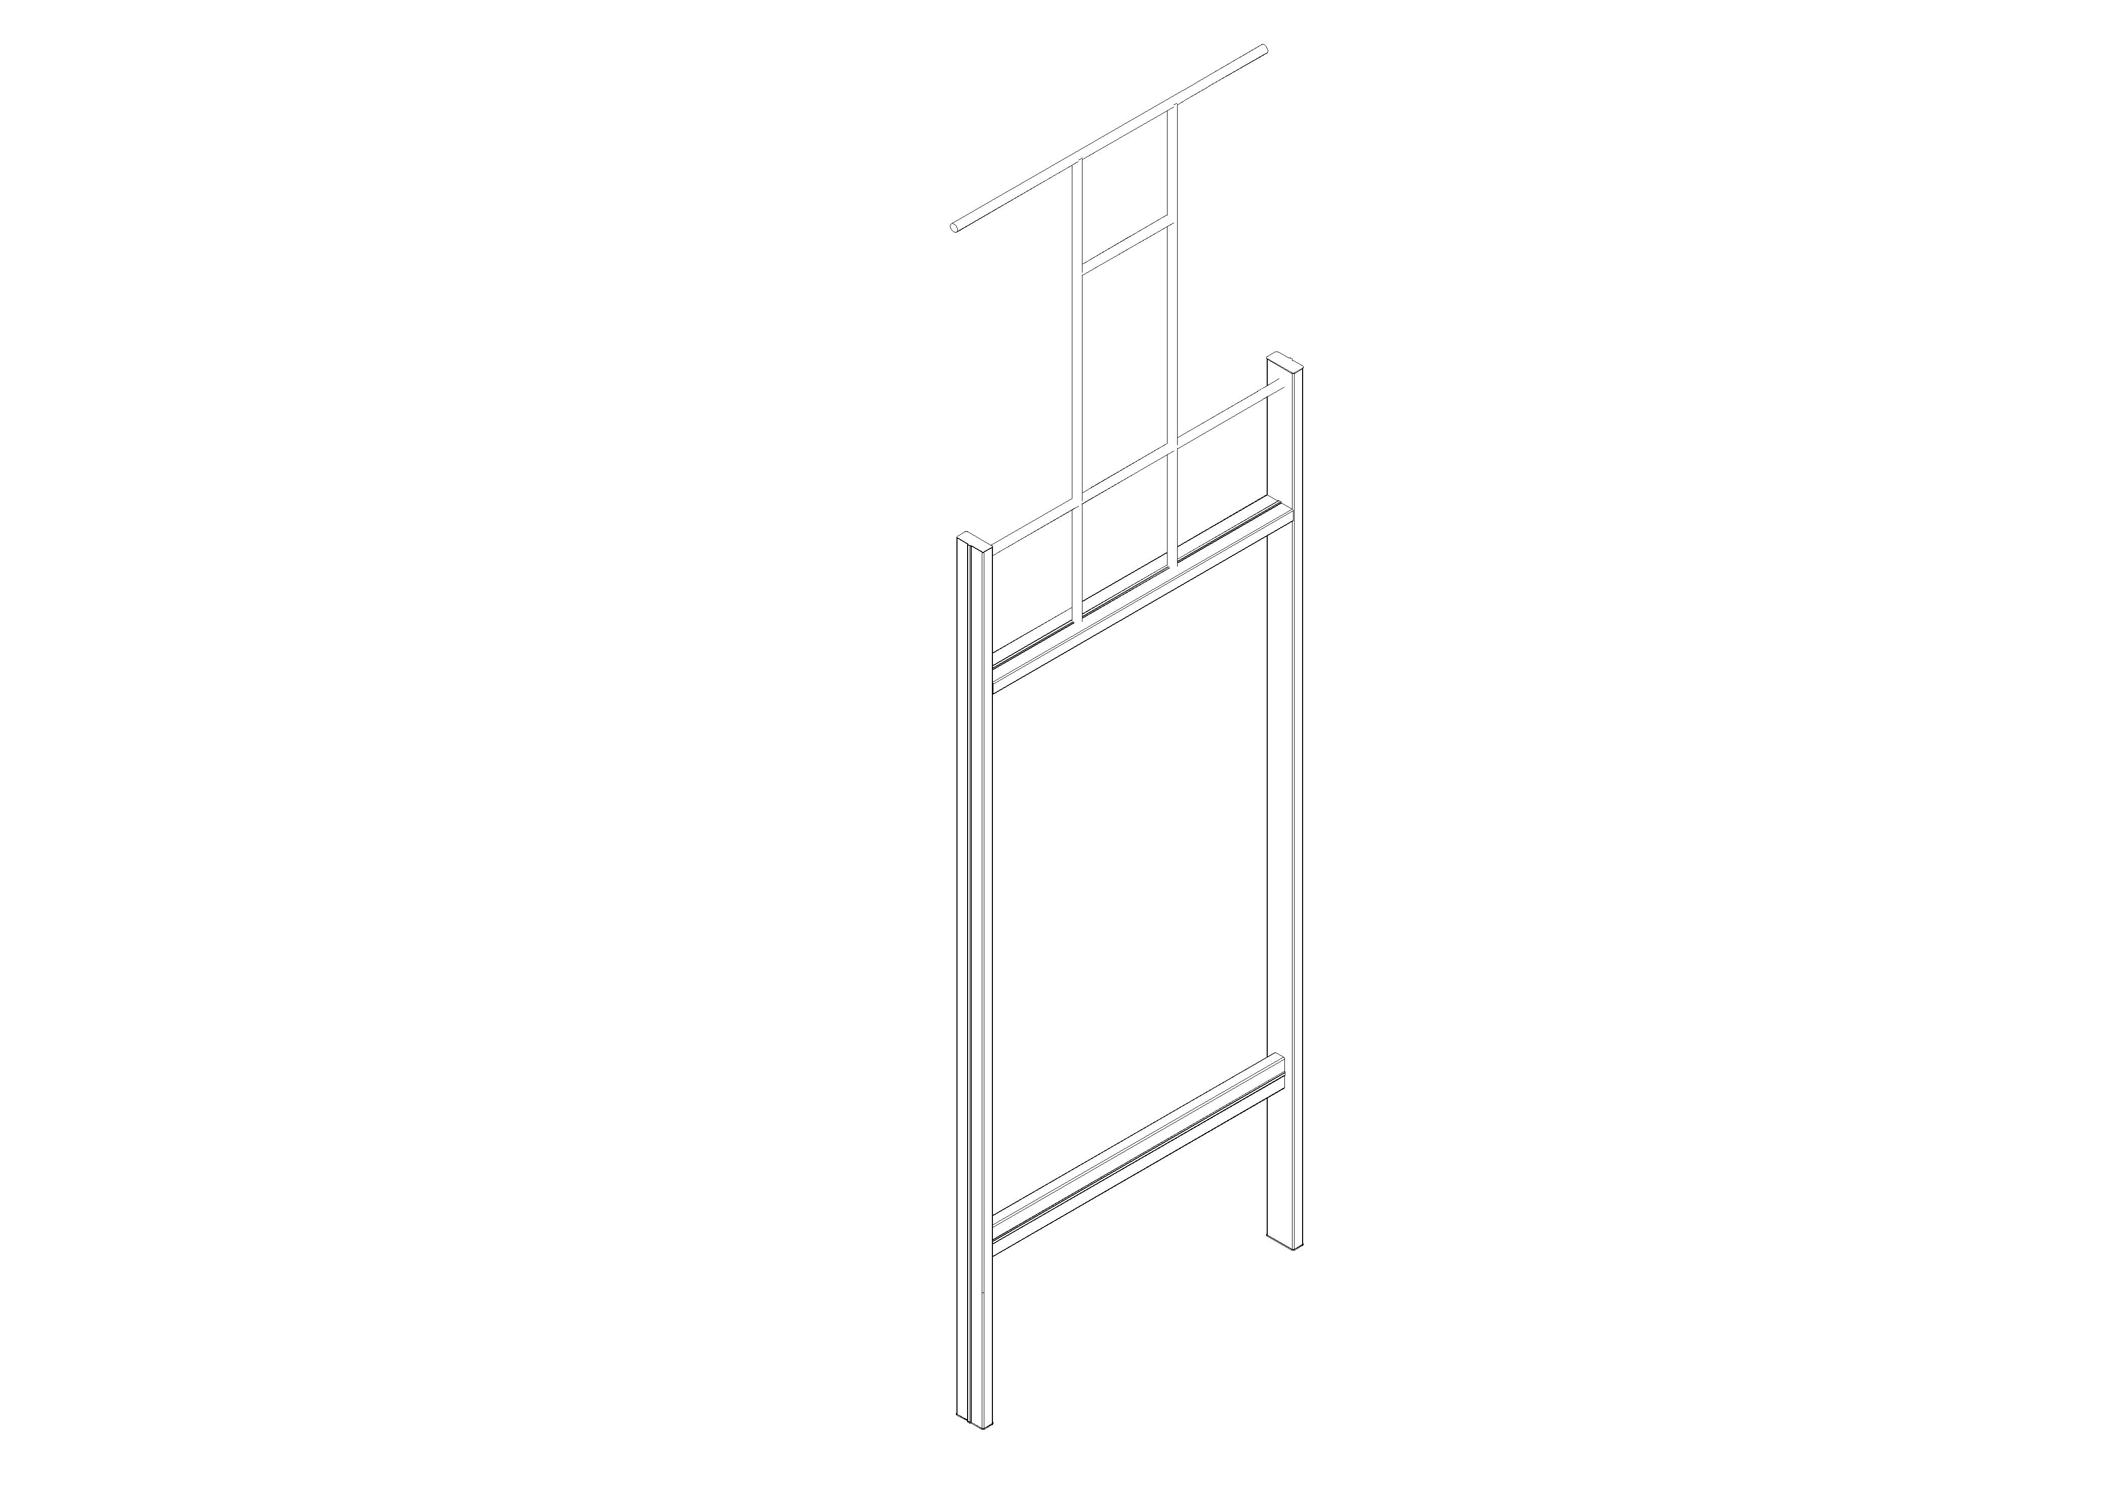

2、需要配件二，前护栏，后横梁：具体技术参数参考往年大学城两人位家具参数。
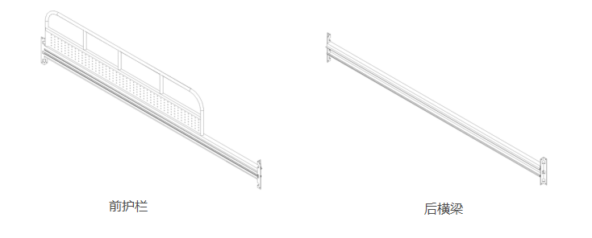

3、需要配件三，爬梯：具体技术参数参考往年大学城两人位家具参数。
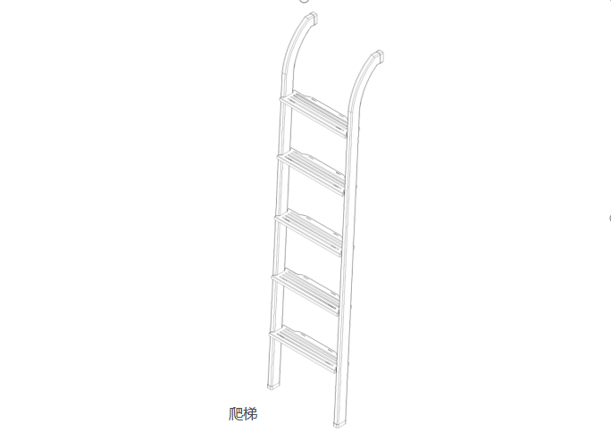
二、三人位公寓床改成两人位公寓床：
1、需要配件，中立柱、蚊帐杆：具体技术参数参考往年大学城两人位家具参数。
备注：
1、东4栋更换家具房间44间（5人间），需拆卸搬运东12、14栋的家具到东4栋安装，含两人位44套，三人位44套，其中4套三人位需要折分成两人位和单人位，需要增补配件。
2、西6栋更换家具房间141间（4人间），需拆卸搬运东12、14栋的家具到西6栋安装，其中含两人位76套、三人位34套并改为两人位，需要增补配件。
3、东12、14栋家具需提前拆卸好存放在校内指定地点，等暑假东4、西6修缮改造完后再进行搬运安装。

